2024-2025 EĞİTİM ÖĞRETİM YILI
OCAK AYI SABAH KAHVALTISI LİSTESİ
TARİH | SABAH KAHVALTISI
01.01.2025 | RESMİ TATİL
02.01.2025 | Haşlanmış Yumurta-Haşlanmış Patates-Yeşil Zeytin-Açık Çay
03.01.2025 | Sucuklu-Kaşarlı Tost-Bitki Çayı
06.01.2025 | Tereyağlı Omlet –Beyaz Peynir- Bitki Çayı
07.01.2025 | Zebra Kek-Tuzlu Kurabiye-Bitki Çayı
08.01.2024 | Ispanaklı Tepsi Böreği-Siyah Zeytin-Süt
09.01.2025 | Mercimek Çorbası-Kıtır Ekmek-Portakal
10.01.2025 | Simit –Yeşil Zeytin-Mevsim Yeşilliği-Açık Çay
13.01.2025 | Tereyağlı Ballı Ekmek-Süt
14.01.2025 | Petla-Beyaz Peynir-Çilek Reçeli-Bitki Çayı
15.01.2025 | Yoğurt Çorbası-Kıtır Ekmek-Elma
16.01.2025 | Patatesli Yumurta-Mevsim Yeşilliği-Bitki Çayı
17.01.2025 | Simit-Beyaz Peynir-Karışık Zeytin-Açık Çay

Bizden Size …
- Okulumuzda sunulan kahvaltı öğünleri ara öğündür.
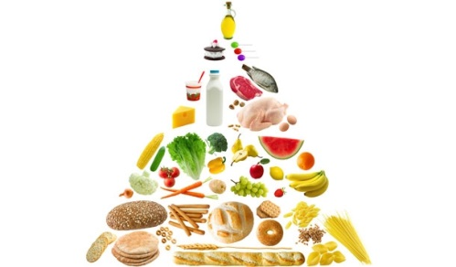
- Sabah Kahvaltı Saati : 09:15 - 09:45
- İkindi Kahvaltı Saati : 14:00 - 14:30 dur.
- Çaylar; Açık Siyah Çay, Ihlamur, Kuşburnu, Adaçayı ve Meyve Çayı olarak yapılır.
- Menümüzde bulunan yiyecekler (simit, açma, pide hariç ) okul mutfağımızda günlük olarak hazırlanmaktadır.
- Okulumuzda paket meyve suyu kullanılmamaktadır.(Limonata ve portakal suyu taze olarak hazırlanmaktadır.)
- Okulumuzda öğrencilerimize pastörize süt verilmektedir.
- Okulumuza gönderilen yiyecek ve içeceklerin öğrenci sağlığına uygun olmasına(son kullanma tarihi, içeriği) dikkat edilmelidir.
- Okulumuz da öğrencilerimizin boy ve ağırlıkları (Vücut ağırlığı • Dijital terazi ve Boy uzunluğu • Stadiometre (ayakta boy ölçer)rutin (yılda iki kez) olarak ölçülmekte, vücut kitle endeksleri hesaplanarak risk grubunda olan öğrenci velilerimiz bilgilendirilmektedir.
- Menülerimiz hazırlanırken çocukların günlük ihtiyaçları göz önünde bulundurulmakta ve Sağlık Bakanlığı'nın yayımladığı menü modelleri örnek alınmaktadır.
- Okulumuzda çalışan yardımcı personelimiz hijyen eğitimi almıştır.
- Okul içinde uygun alanlarda sağlıklı içme suyu bulunmaktadır.
- Yemekhane hizmeti satın alınan firmanın Tarım ve Köyişleri Bakanlığından üretim izni bulunmaktadır.
- Sağlıklı beslenme için http://beslenme.gov.tr/ sayfasını incelemenizi öneriyoruz.
Sağlıklı beslenme, sağlıklı çocukluk; sağlıklı çocukluk ise sağlıklı yetişkinlik demektir.

Yeliz ÇATUK Hatice ÖZDEN
Aşçı Müdür Yardımcısı

29/11/2024

Başöğrt. Hicran TOPRAKÇI
Okul Müdürü

Hazırlayan  Yönetim Temsilcisi | Onaylayan  İşveren/Okul Müdürü
Hatice ÖZDEN | Hicran TOPRAKÇI

